Informace o letním stanovém táboře 9. oddílu v roce 2022

Vážení rodiče, rádi bychom vám prostřednictvím tohoto letáku podali důležité informace týkající se letního prázdninového tábora. Tábor pořádá 9. oddíl skautů Jeseník. Vedoucím tábora bude Jan Dvořák (+420 773 460 983), který je také vůdcem oddílu. Dalšími činovníky budou Robin Pospíšil (+420 721 082 926), Štěpán Dvořák, Jonáš Worm, Ondřej Stránský, Kryštof Pokorný, Prokop Svoboda, Šimon Agóč a Alex Vaculík.

Úvodem: Letos máme opět specifickou a bolestnou situaci. Museli jsme omezit počet účastníků na 29 kluků pod 15 let a některé přihlášené kluky bohužel zařadit na seznam čekatelů. Tento dopis tedy směřujeme zejména těm, kteří na byli na tábor přijati (informaci o tom, kdo byl/nebyl přijat jsme posílali emailem).

Datum tábora: Tábor začíná pro účastníky v sobotu 30. 7. 2022. Hromadný odjezd účastníků bude pravděpodobně kolem oběda. Ukončení je naplánováno taktéž na sobotu a to 13. 8. 2021 v dopoledních hodinách. Přesné časy budou zveřejněny na webových stránkách oddílu a také rozeslány emailem.
Chtěli bychom Vás tímto dopisem zároveň pozvat na závěrečný oheň, který se bude konat v pátek 12. srpna ve večerních hodinách. Tento den je již tradičně návštěvní a pro rodiče bude připraven program. Na tábořiště můžete dorazit v tento den kdykoliv po třetí hodině. Je zde i možnost přespání do dalšího dne, kdy se bude bourat tábor. Předpoklad bourání je cca do 12 hodin. Tento rok bychom Vás opět chtěli požádat o pomoc s bouráním, tedy pokud si najdete čas, budeme moc rádi.
Místo tábora: Letošní tábor bude na Skelné louce na Ramzové. Tábořiště je lehce dostupné ale je citlivě skryto před vlivy moderní civilizace. U tábořiště je také prostorná louka ideální pro velké táborové hry, stejně tak je kolem tábořiště spousta lesního porostu.
Tábořiště (GPS souřadnice 50.2025133N, 17.0755133E) se nalézá u okraje lesa, fotografie je k dispozici níže.

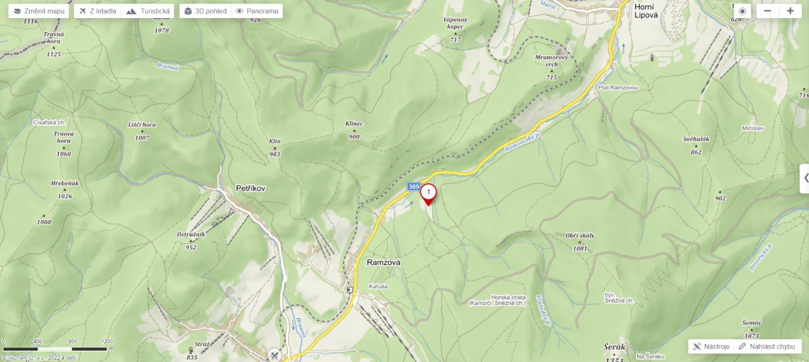

K tábořišti je možné se dostat z hlavní cesty vedoucí na Ramzovou. Těsně před začátkem obce Ramzová je odbočka přes malý mostek doleva na nezpevněnou cestu. Za mostkem je rozšířené území, kde lze nechat auto. Odtud už je to na tábořiště jen pár desítek metrů.
Účastníci: Tábor stále vedeme pro všechny věkové skupiny – vlčata, skauty a rovery. Každý účastník musí zaplatit účastnický poplatek a splnit další dodatečné podmínky stanovené oddílovou radou (uvedeny níže). V ojedinělých případech o účasti jednotlivce rozhoduje přímo oddílová rada.

Cena tábora: Cena bude letos již avizovaných 3.400,-Kč. Cenu se snažíme udržovat na co nejnižší úrovni, abychom vyšli vstříc všem rodičům a dětem, avšak současný růst cen i nám zasahuje do táborového hospodaření čím dál více.
Tímto bychom Vám ale také chtěli vyjít vstříc při placení. Je možné se domluvit na dílčích splátkách a neplatit vše najednou. Rodiče, kterým na tábor pojedou dvě (a více) dětí budou mít v případě potřeby slevu. Platbu tábora proveďte prosím na střediskový účet č. 1901317309/0800 nejpozději do 17. 7. 2022.
Přihlášky: Přihlášku na tábor musí odevzdat každý účastník, a to nejpozději do 31.5.2022. Dále je třeba při odjezdu na tábor odevzdat potvrzení o bezinfekčnosti a maximálně rok staré potvrzení lékaře o způsobilosti absolvovat letní dětský tábor!
Bez těchto dokumentů se dítě tábora zúčastnit nemůže. Tyto dokumenty kluci obdrží na schůzce či budou volně ke stažení na našich webových stránkách (https://jesenik.skauting.cz/).

Zdravotnická dokumentace:
Protože budeme s dětmi 14 dnů, je nutné opatřit si kopie základních zdravotních dokumentů. Každé dítě musí mít kartičku nebo kopii kartičky zdravotní pojišťovny, a navíc doporučujeme také opatřit si i kopii očkovacího průkazu dítěte.
Bere-li dítě nějaké léky (ať už sezóně nebo trvale) je nutné o tom informovat zdravotníka (Kryštofa Pokorného) a tyto léky odevzdat při odjezdu spolu se zdravotní dokumentací.
Trpí-li vaše dítě alergii, má-li předepsanou dietu nebo prodělalo-li závažnou nemoc, informujte o tom prosím vedoucího tábora (nechte vepsat lékařem do potvrzení o zdravotní způsobilosti dítěte). V průběhu tábora je většinou pozdě zjišťovat tyto důležité skutečnosti. Po dobu konání tábora bude zajištěna zdravotní péče odborně vyškoleným zdravotníkem.

Potraviny:
Táborová strava je pečlivě připravena tak, aby plně odpovídala hygienickým a stravovacím
normám a potřebám dětí. Ty nebudou strádat nedostatkem a celoročním nadbytkem sladkostí. Proto Vás ze zkušeností prosíme, nedávejte dětem s sebou na tábor žádné potraviny (dejte jim pouze malou svačinu na první den odjezdu na tábořiště). Předejdeme tak rozmnožení drobného hmyzu ve stanech a zdravotním problémům. (Při příjezdu na tábor stejně děti odevzdají veškeré potraviny, které budou mít u sebe, do společné kuchyně.)
Pro děti bude připraveno jídlo a pití už od prvního dne, a to hned po příjezdu a následně až do odjezdu posledního dítěte.

Osobní pracovní nástroje (nože, sekyry):
Pro starší účastníky (skauty a rovery) necháváme na jejich vlastním uvážení, budou-li si s sebou brát tyto pracovní nástroje.
Každý účastník (vlčata, skauti, roveři) by ale měli mít s sebou malý nožík (nejlépe ten se kterým umí zacházet) na drobné práce. Sekery jsou dovoleny pouze pro skauty a rovery.

Podsadové stany:
Na táboře se bude spát v podsadových stanech. V každém stanu jsou dvě postele, pod kterými se uskladňuje zavazadlo.
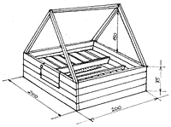
Věci s sebou:
Zde předkládáme doporučený seznam věcí, který se nám už dříve osvědčil. Budete-li chtít dát svému dítěti s sebou i další věci, záleží na vašem zvážení. Zároveň je ale zakázáno brát s sebou elektronické věci jako mobily, tablety, powerbanky, herní konzole a dále šperky, zábavnou pyrotechniku a jiné další nebezpečné věci.
Nemusíte se bát, že si nebude moci se svým dítětem pohovořit. Vedoucí tábora a zástupci mají mobilní telefony stále u sebe a v případě potřeby jim můžete zavolat. Tyto telefony budou také v době tábora průběžně dobíjeny.

Povinné věci na letní stanový tábor:
Osobní prádlo, 4 kraťasy, 10 triček, plavky, 2 kalhoty, 10 slabé ponožky, 2 teplé ponožky, kapesníky, 3 svetry/mikiny, tenisky, pevné boty, sandály (nebo jakákoli jiná otevřená obuv) silný igelit 2x1m (pod zavazadlo do stanu), kšiltovka (pokrývka hlavy), baterka + náhradní baterie (nejlépe čelovka), nožík, malé šití, uzlovačka, toaletní potřeby v pouzdře, 2 ručníky, ešus + hrníček + příbor, 1 utěrka, skautskou stezku, KPZ, deník, psací potřeby, dopisní papír + obálky, skautské tričko, kompletní kroj (košile se všemi nášivkami, baret, šátek, šňůrka, píšťalka, kraťasy – tmavé barvy – ne riflové, pásek), repelent, kolíčky na prádlo, ramínko, osobní léky (při odjezdu se odevzdávají zdravotníkovi), teplý spacák (nejlépe z dutých vláken), teplé ponožky jen na spaní, gumáky, teplá oblečení na spaní, karimatka (nedoporučujeme alumatku), láhev na pití, pláštěnka, malý batoh na výpravy, zdravotní dokumentaci!

Věci doporučujeme zabalit do kufru nebo batohu (kufr je ve stanu skladnější a lépe se v něm udržuje pořádek, batoh se naopak lépe nese). U mladších účastníků doporučujeme většinu věcí podepsat nebo označit značkou. U všech účastníků doporučujeme označit vhodným nesmývatelným způsobem ešus, hrníček a lžíci!

Návštěvy:
Jedním z prvků skautské výchovy je také učení se samostatnosti a zodpovědnosti a vaše přítomnost by svým způsobem narušovala tento bod tábora. Nebojte se, po celou dobu tábora se lze dovolat na kontaktní telefon a děti budou mít za úkol napsat dopis či pohled několikrát za tábor. Adresa, na kterou bude možné posílat dopisy a pohledy zpět, bude uvedena v dalším informačním dopise. Na našich táborech tedy míváme návštěvní den pouze poslední pátek před odjezdem, kdy je pro rodiče a oddílové příznivce připraven slavnostní táborový oheň s pestrým programem (připravený samotnými dětmi). Tento slavnostní oheň letos vychází na 12. 8. 2022 a vás všechny u něj samozřejmě moc rádi uvidíme.

Závěrem:
Budete-li mít jakékoliv připomínky a otázky, budeme rádi, když je s Vámi budeme moci vyřešit. Zejména budete-li mít problém s vybráním správného vybavení pro vaše dítě, jsme připraveni vám poradit a pomoci s výběrem.

Oddílová rada 9. oddílu Jeseník

Vedoucí tábora - Jan Dvořák (tel. 773 460 983)

